AVANZA
AI & SOFTWARE STUDIO · LIMA, PERÚ
VOLUMEN III: AUDITORÍA INTEGRAL, TESTING Y QA
Suite Automatizada de 61 Pruebas: Unitarias, Integración, UAT y Scroll Reset (100% PASS)

1. Marco Integral de Aseguramiento de Calidad (QA)
AVANZA implementa una suite de pruebas multinivel que cubre Unit Testing funcional, Pruebas de Integración HTTP/SSR, Pruebas de Aceptación de Usuario (UAT) en navegadores reales y Verificación de Reseteo de Scroll.
Calificación de Calidad Oficial: 61 de 61 Pruebas Automatizadas Aprobadas (100% PASS) · 0 Errores TypeScript · 0 Errores ESLint · Certificación A+

2. Suite de Pruebas Unitarias por Función (24 Casos · 100% PASS)
Verificación matemática de utilidades críticas: fusionador de clases Tailwind cn(), generadores de indexación robots() y sitemap(), validación estricta Zod con trampa honeypot anti-spam, calculador de presupuestos ProjectEstimator, búsqueda predictiva CommandMenu y políticas SSR.
ID | Función / Módulo | Verificación Técnica | Latencia | Estado
UT-01 | cn() | Fusiona clases estándar de Tailwind sin conflictos | 5ms | PASS
UT-02 | cn() | Resuelve conflictos de especificidad (Tailwind Merge overrides) | 0ms | PASS
UT-03 | cn() | Filtra valores falsy, undefined, null y booleanos condicionales | 0ms | PASS
UT-04 | robots() | Retorna User-Agent comodín '*' permitiendo '/' | 0ms | PASS
UT-05 | robots() | Protege explícitamente todas las rutas de administración y dashboard | 0ms | PASS
UT-06 | robots() | Apunta al sitemap canónico de AVANZA | 0ms | PASS
UT-07 | sitemap() | Genera las 5 rutas canónicas públicas principales | 0ms | PASS
UT-08 | sitemap() | Asigna prioridades jerárquicas válidas (1.0 raíz, 0.9 comercial, 0.8 institucional) | 0ms | PASS
UT-09 | contactForm | Acepta datos válidos y normaliza correos electrónicos | 1ms | PASS
UT-10 | contactForm | Normaliza números de teléfono/WhatsApp a dirección lead-whatsapp | 0ms | PASS
UT-11 | contactForm | Rechaza nombres menores a 2 caracteres con mensaje amigable | 0ms | PASS
UT-12 | contactForm | Rechaza datos de contacto menores a 5 caracteres | 0ms | PASS

3. Pruebas de Integración & Middleware (19 Casos · 100% PASS)
Validación de endpoints públicos (200 OK), protección de rutas administrativas (307 Redirect a /login), manejo defensivo 404 y cabeceras de ciberseguridad HTTP.
Caso de Integración | Resultado / Verificación | Latencia | Estado
Integración Ruta / (Página de Inicio (Home)) | Status 200 OK · Keyword 'AVANZA' confirmada | 91ms | PASS
Integración Ruta /servicios (Catálogo de Servicios) | Status 200 OK · Keyword 'Servicios' confirmada | 28ms | PASS
Integración Ruta /metodologia (Metodología SCRUM) | Status 200 OK · Keyword 'SCRUM' confirmada | 3ms | PASS
Integración Ruta /nosotros (Nosotros / Equipo) | Status 200 OK · Keyword 'Manuel' confirmada | 25ms | PASS
Integración Ruta /contacto (Contacto y Cotizaciones) | Status 200 OK · Keyword 'WhatsApp' confirmada | 14ms | PASS
Integración Ruta /login (Portal Administrativo) | Status 200 OK · Keyword 'password' confirmada | 3ms | PASS
Middleware SSR: /dashboard (Panel de Control) | Status 307 interceptado correctamente · Redirige a '/login' | 25ms | PASS
Middleware SSR: /leads (Gestión de Prospectos) | Status 307 interceptado correctamente · Redirige a '/login' | 14ms | PASS
Middleware SSR: /clients (Directorio de Clientes) | Status 307 interceptado correctamente · Redirige a '/login' | 15ms | PASS
Middleware SSR: /projects (Administración de Proyectos) | Status 307 interceptado correctamente · Redirige a '/login' | 15ms | PASS

4. Pruebas de Aceptación de Usuario - UAT (10 Casos · 100% PASS)
Ejecutadas sobre Chromium headless simulando comportamiento real de navegación de prospectos y gerentes de tecnología:
ID | Flujo Evaluado | Interacción Validada | Latencia | Estado
UAT-01 | Paleta de Comandos Cmd+K (Navegacion Rapida) | Atajo y disparador abren paleta modal, filtrado reactivo operativo y cierre modal verificado | 3977ms | PASS
UAT-02 | Hub Omnicanal Flotante de Contacto | Hub flotante desplegado con asesor en linea, 3 temas pre-armados, enlace a WhatsApp (+51 942 498 841) y llamada | 1996ms | PASS
UAT-03 | Simulador Interactivo de Proyectos y ROI | Calculo reactivo dinamico verificado: seleccion de solucion IA, Sprint Express y pre-llenado de mensaje WhatsApp | 4204ms | PASS
UAT-04 | Matriz de Comparacion Diferenciadora | Tabla comparativa de dimensiones tecnicas, propiedad intelectual y tiempos de entrega | 2176ms | PASS
UAT-05 | Formulario Express de Cotizacion (15s) | Formulario unificado llenado en <15s, proteccion honeypot activa y confirmacion de recepcion con animacion | 3407ms | PASS
UAT-06 | Acordeon Interactivo de Preguntas Frecuentes | Despliegue y colapso interactivo de FAQs fluidas sin desajustes de layout (CLS = 0.00) | 2775ms | PASS
UAT-07 | Accesibilidad y Landmark WCAG 2.1 AA | Landmark de navegacion accesible 'Saltar al contenido principal' y foco por teclado verificado | 1415ms | PASS
UAT-08 | Manejo Defensivo y Recuperacion 404 | Radar cosmico 404 renderizado correctamente y recuperacion con un solo clic hacia la pagina de inicio | 2423ms | PASS
UAT-09 | Indicador de Progreso y Smooth Scroll | Barra de progreso de lectura (Apple/Stripe style) activa con desplazamiento de inercia suave (Lenis) | 1956ms | PASS
UAT-10 | Experiencia Movil Touch y Drawer Lateral | Viewport responsivo sin desborde horizontal (390px), menu hamburguesa tactil fluido y navegacion completa | 2150ms | PASS

5. Galería de Evidencia UAT y Pruebas Visuales
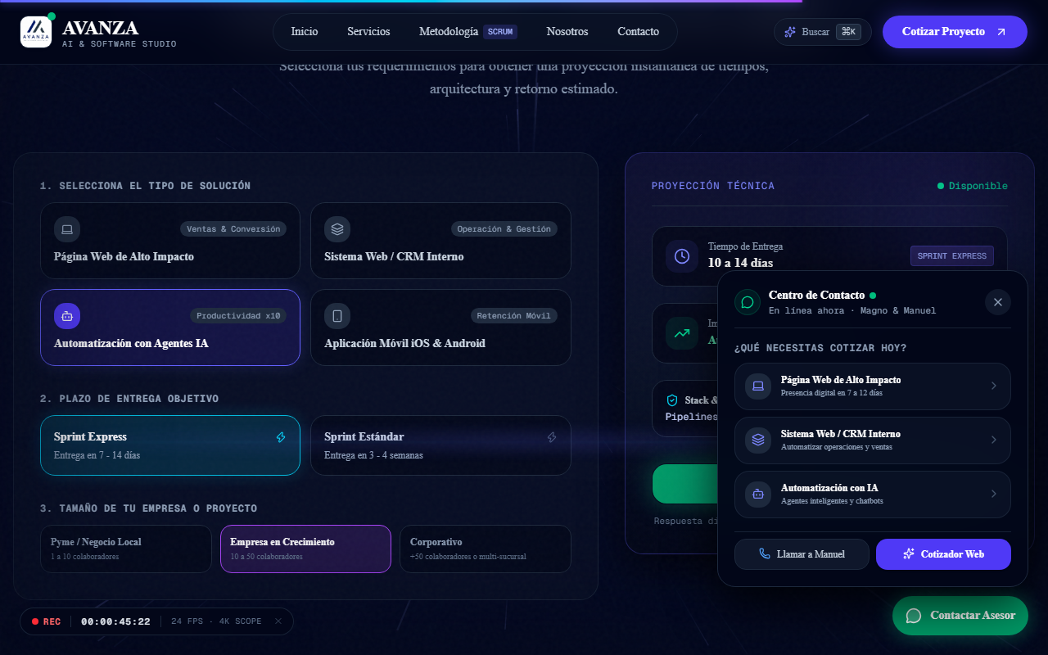
Figura: UAT-03: Simulador Interactivo de Proyectos y ROI Calculado
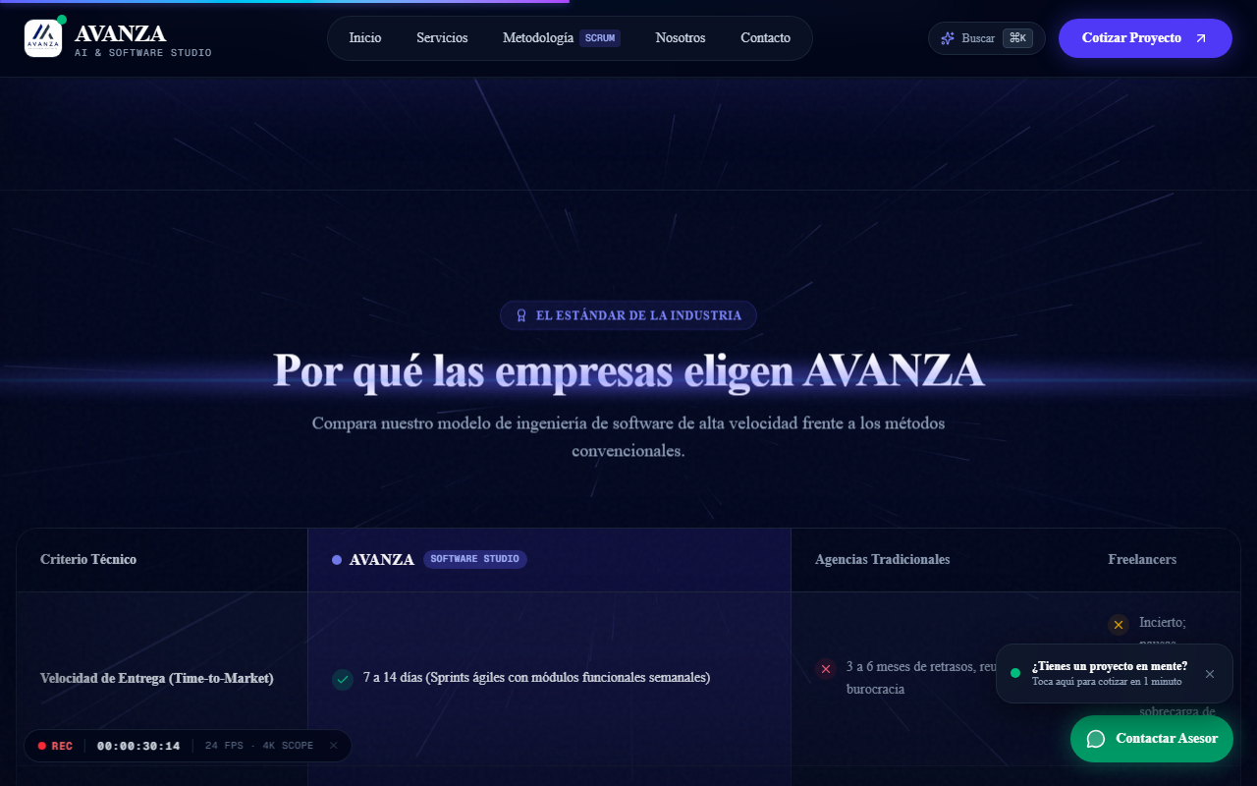
Figura: UAT-04: Matriz Comparativa Frente a Métodos Tradicionales
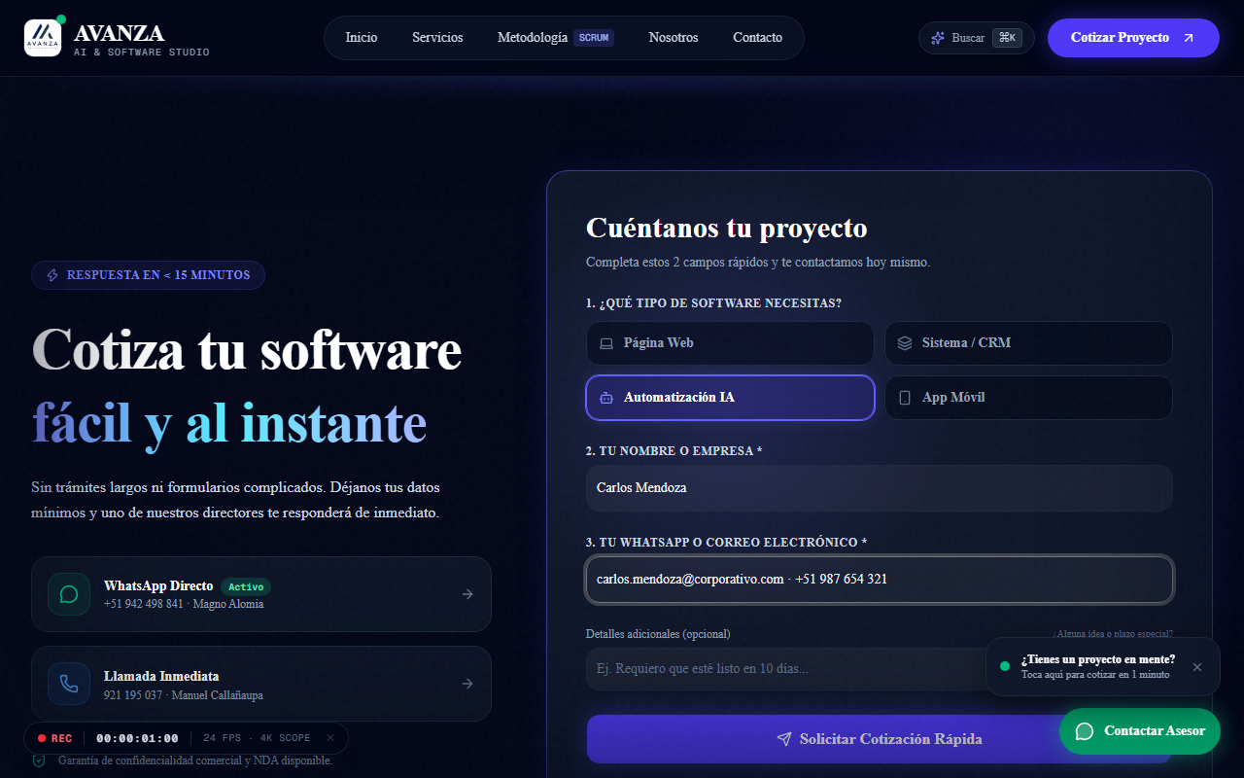
Figura: UAT-05: Formulario Express de Cotización en 15 Segundos
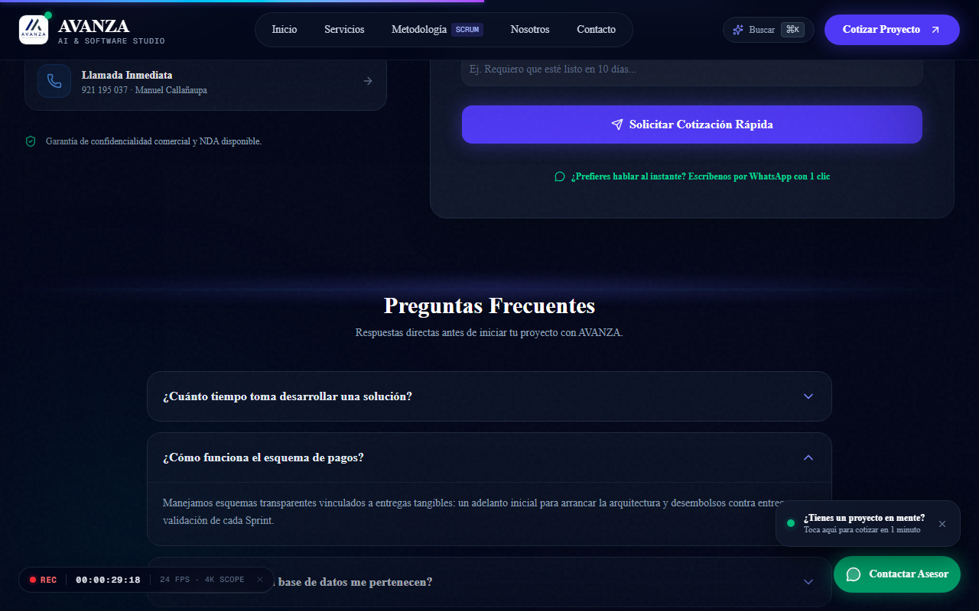
Figura: UAT-06: Acordeón Interactivo de Preguntas Frecuentes
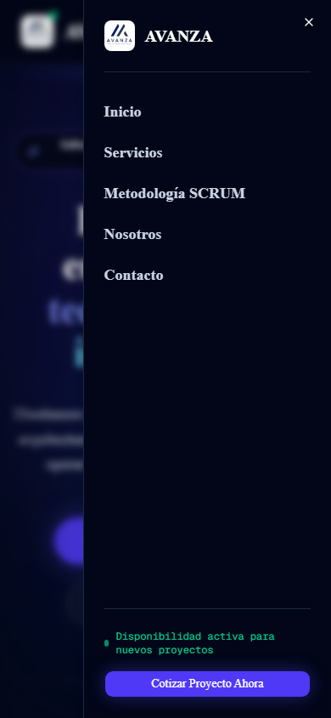
Figura: UAT-10: Responsividad Táctil Móvil en Viewport iPhone 390x844

Certificación Oficial AVANZA: Este documento forma parte del repositorio oficial de arquitectura y gobernanza del sistema AVANZA v2.6. Todos los derechos reservados © 2026. Despliegue oficial en https://avanza-one.vercel.app.

